Actividad 1 - Identificar el proyecto tecnológico a trabajar

Jorge Andrés Poveda Guerrero

Actividad 1 - Identificar el proyecto tecnológico a trabajar

Docente
Tatiana Cabrera

Corporación Universitaria Iberoamericana
Análisis y modelación de sistemas de software
2025
Tabla de Contenidos

Requerimientos Funcionales 4
Requerimientos No Funcionales 5
Diagrama de Clases 6
Diagrama de Caso de Uso 7
Diagrama de Despliegue 7
Referencias Bibliográficas 9

Introducción
Actualmente cada vez más personas trabajan desde casa o pasan la mayor parte de su tiempo sentadas frente a un computador, esto teniendo en cuenta que también el estudio de forma virtual que también ha tomado cada día más fuerza. Esto debido a los desplazamientos en ciudades grandes especialmente o simplemente ganar tiempo para poder tener mejor calidad de vida o tiempo para otras cosas o simplemente para descansar. Todo esto suena bien pero aumenta el sedentarismo en las personas.
Aunque existen muchas aplicaciones de nutrición y ejercicio la mayoría ofrecen planes generales que no consideran las necesidades específicas de cada persona, lo que hace que los usuarios abandonen rápidamente este tipo de herramientas
Este proyecto propone el desarrollo de una aplicación llamada IberoFit, cuyo objetivo es brindar planes personalizados de nutrición y ejercicio apoyados en inteligencia artificial. La idea es que cada usuario, al registrarse y responder un cuestionario inicial, pueda recibir rutinas adaptadas a su tiempo disponible, su nivel actual de actividad y sus metas personales. Además, la aplicación incluirá notificaciones para motivar a los usuario y recomendaciones de productos que puedan complementar sus planes.
El proyecto estará estructurado siguiendo la metodología desing thinking, esto nos permitirá partir de la observación y la empatia con los usuarios para así hacer la definición correcta del problema, idear soluciones lo más correctas posible y poder estructurar los requisitos del proyecto de la mejor forma para así evitar reprocesos futuros.
Para el proyecto trabajaré con metodología ágil en este caso kamban lo cual me facilita poder estructurar el proyecto en partes más pequeñas y poder priorizar las tareas o funcionalidades principales para el tiempo del proyecto.
Justificación
El desarrollo de la aplicación IberoFit surge de la necesidad de un problema actual y ya muy común en la actualidad, ya que el sedentarismo asociado al trabajo remoto, educación remota o simplemente el estar frente a un computador realizando cualquier otra actividad.
La justificación de este proyecto la podemos enmarcar en 3 aspectos principales:
Primero el Académico ya que nos permite en este caso aplicar todos los conocimientos adquiridos durante cada una de las clases y también en el material de apoyo que la universidad nos suministra en la plataforma.
El social: ya que podemos contribuir con esta app a este gran grupo de personas que crece cada día y necesita ayuda para poder evitar problemas de salud heredados de este mismo sedentarismo.
El tecnológico: Durante el proyecto se utilizarán y aplicarán nuevas tecnologías.

Contextualización de la necesidad
Muchas personas que trabajan de forma remota o pasan demasiado tiempo frente a una computadora en ocasiones simplemente olvidan o no tienen en sus planes una pausa activa o una rutina saludable. La falta de tiempo, la desorganización en la planificación de la actividad física y la poca claridad sobre qué tipo de ejercicios o planes de nutrición seguir generan confusión y abandono rápido de las rutinas.
A esto se suma que existen múltiples aplicaciones en el mercado que ofrecen planes de nutrición o ejercicio, pero no logran personalizar adecuadamente las recomendaciones de acuerdo con las condiciones particulares de cada usuario. Esto ocasiona que las personas no se sientan identificadas con las propuestas, perciban poca efectividad y abandonen el uso de estas aplicaciones.
Como consecuencia, los usuarios continúan con hábitos poco saludables, incrementando riesgos de sobrepeso, estrés, problemas musculares y pérdida de productividad en su día a día.

Por tanto, se hace necesario el desarrollo de una aplicación que permita integrar planes de nutrición y ejercicio personalizados con inteligencia artificial, para ofrecer recomendaciones adaptadas al perfil de cada persona. Con esta solución se busca mejorar la adherencia de los usuarios a un plan saludable, aumentar la motivación y a largo plazo generar un impacto positivo en el bienestar físico y mental.

Se realiza la investigación de algunas apps, aplicaciones, redes sociales, foros y comunidades para buscar y entender la manera en la que actualmente los usuarios buscan los planes de nutrición y ejercicio como se evidencia en:

Tabla 1. ¿Cómo buscan actualmente los usuarios planes de nutrición y ejercicio?
Teniendo en cuenta la información Podemos concluir que los usuarios sí tienen acceso a muchas fuentes, pero la mayoría son muy genéricas, poco personalizadas o costosas. Esto genera abandono, frustración y resultados poco sostenibles, confirmando la necesidad de una app como IberoFit, que combine personalización con IA + accesibilidad + motivación continua.

Se realizó una investigación en diferentes fuentes de opinión de aplicaciones, en las tiendas de las diferentes apps, páginas webs de las aplicaciones, foros de opinión, artículos de opinión especializados en tecnología y medios digitales y se identificaron los principales problemas relacionados con la nutrición, el ejercicio, la tecnología y la experiencia de usuario. Estos problemas fueron documentados en la primera página de la tabla del archivo de Excel:
Recolectar ejemplos de problemas reales.xlsx como insumo para la fase de empatizar y posteriormente servirán de base para definir el problema y diseñar las soluciones de IberoFit.

Tabla 2. Problemas identificados en apps de salud y fitness.
Levantamiento de Información
Con el fin de sustentar la necesidad identificada, se aplicaron tres instrumentos: entrevistas semiestructuradas, una encuesta con preguntas cerradas y un benchmark de aplicaciones. A continuación, se presentan los resultados resumidos y su análisis
ENTREVISTAS:
Se realizaron 30 entrevistas a personas que trabajan frente a un computador o que por alguna razón tienen una vida sedentaria, estas entrevistas se realizaron entre el 20 y el 27 de Septiembre del año en curso (2025).
Resultados Relevantes
Las entrevistas realizadas permiten identificar patrones claros sobre los hábitos, motivaciones y barreras de las personas en relación con la nutrición y el ejercicio. En primer lugar, se evidencian dolores frecuentes en la zona lumbar, cervical y dorsal, asociados principalmente a largas jornadas de trabajo frente al computador y posturas inadecuadas. Esto refleja una oportunidad para que la aplicación integre pausas activas, estiramientos guiados y rutinas específicas de cuidado postural.
En cuanto a las barreras principales, destacan la falta de tiempo, la disciplina y en algunos casos el factor económico. Esto sugiere que la aplicación debe enfocarse en planes cortos, flexibles y accesibles, que permitan a los usuarios ejercitarse incluso en espacios reducidos de tiempo y con recursos limitados.
Respecto a las motivaciones reales, los entrevistados priorizan la salud y la energía diaria por encima de la estética. Esto marca una diferencia frente a muchas aplicaciones tradicionales centradas únicamente en el aspecto físico, y abre una oportunidad para posicionar la app como una herramienta de bienestar integral.
Sobre las preferencias en planes, se observa una inclinación hacia esquemas flexibles o híbridos (estructurados pero con alternativas), lo que refuerza la necesidad de diseñar rutinas personalizables según disponibilidad, objetivo y contexto del usuario.
Finalmente, entre las características más deseadas, sobresalen los planes personalizados, la integración con dispositivos como smartwatch, recetas locales ajustadas al presupuesto, y funcionalidades sociales como retos o comunidad. Esto indica que la app debe no solo entregar recomendaciones, sino también facilitar la motivación continua mediante tecnología, gamificación y cercanía cultural.

Tabla 3. Resultados y oportunidades basados en las entrevistas
ENCUESTA
Se realizo una encuesta que se estructuro en Google Forms y se podrá ver en el siguiente enlace:
https://forms.gle/u6tpjUZQxKNcPHHK9
Los resultados de la encuesta confirman varias de las tendencias identificadas en las entrevistas. En primer lugar, la mayoría de los participantes trabaja más de 6 horas frente a un computador, lo que se refleja en molestias frecuentes en cuello/cervical, espalda lumbar, hombros y fatiga visual. Esto evidencia la necesidad de que la app incluya pausas activas y rutinas cortas de movilidad para prevenir dolores asociados al sedentarismo laboral.
Tabla 4. Imagen tomada del forms de Google de la encuesta.
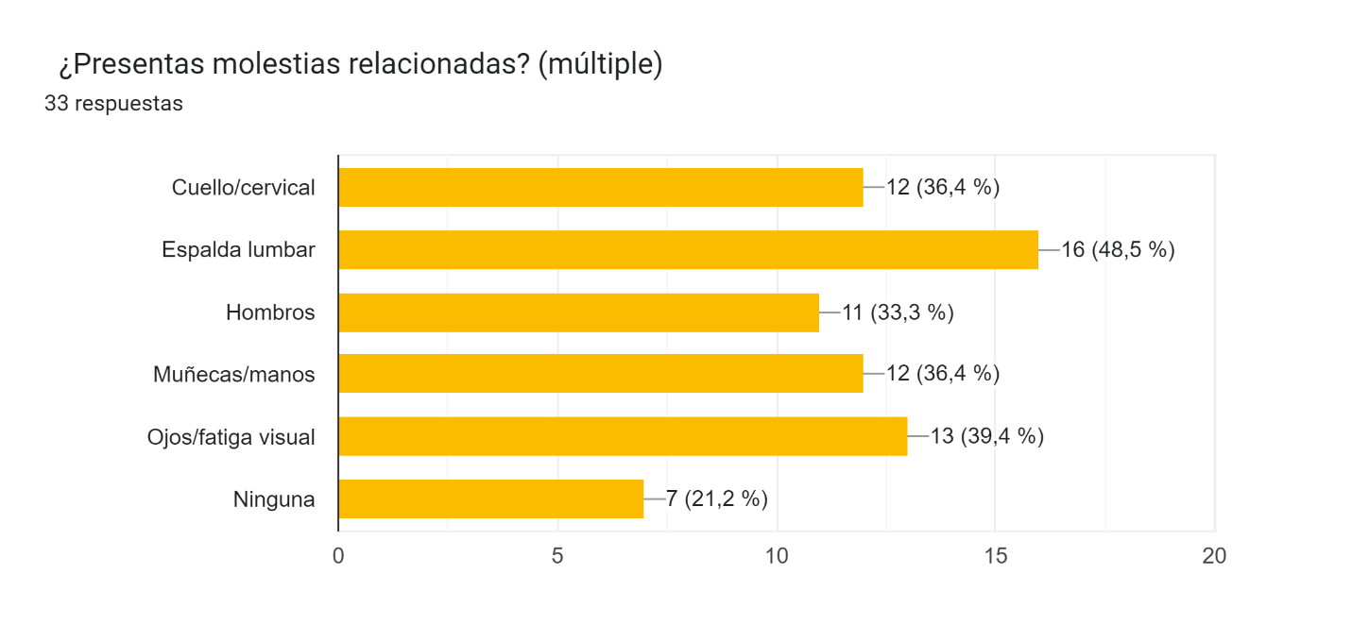
En cuanto a los hábitos, se observa que aunque algunos realizan caminata, gimnasio o ejercicios en casa, una proporción importante no mantiene constancia, principalmente por la falta de disciplina y de tiempo. Estas dos barreras se repiten como las más críticas, seguidas por el costo y el aburrimiento. Por lo tanto, la app debería priorizar planes flexibles, dinámicos y adaptados a horarios reducidos, que además incluyan elementos de gamificación para mantener el interés.
Respecto a la motivación los encuestados priorizan la salud y la energía diaria, mientras que la estética aparece en segundo plano. Esto marca una clara oportunidad de diferenciar la app posicionándola como una herramienta de bienestar integral y productividad, más allá de la apariencia física.
Tabla 5. Imagen tomada del forms de Google de la encuesta.
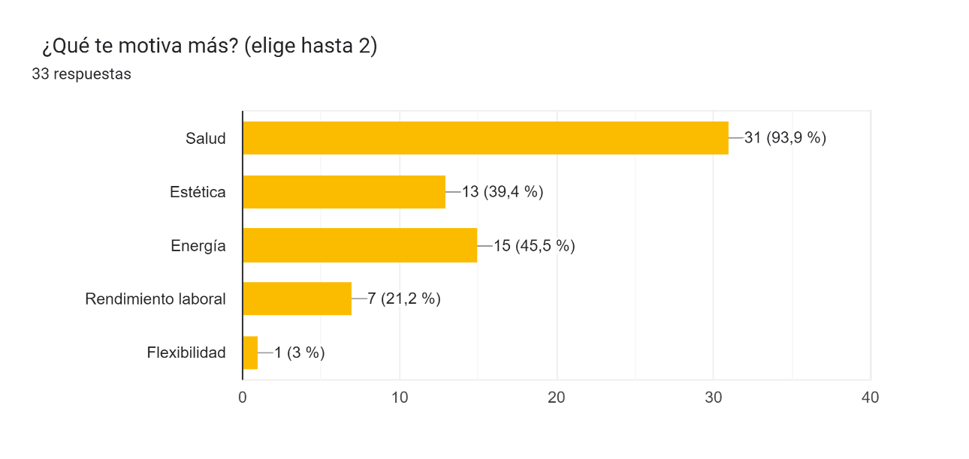
Tabla 6. Imagen tomada del forms de Google de la encuesta.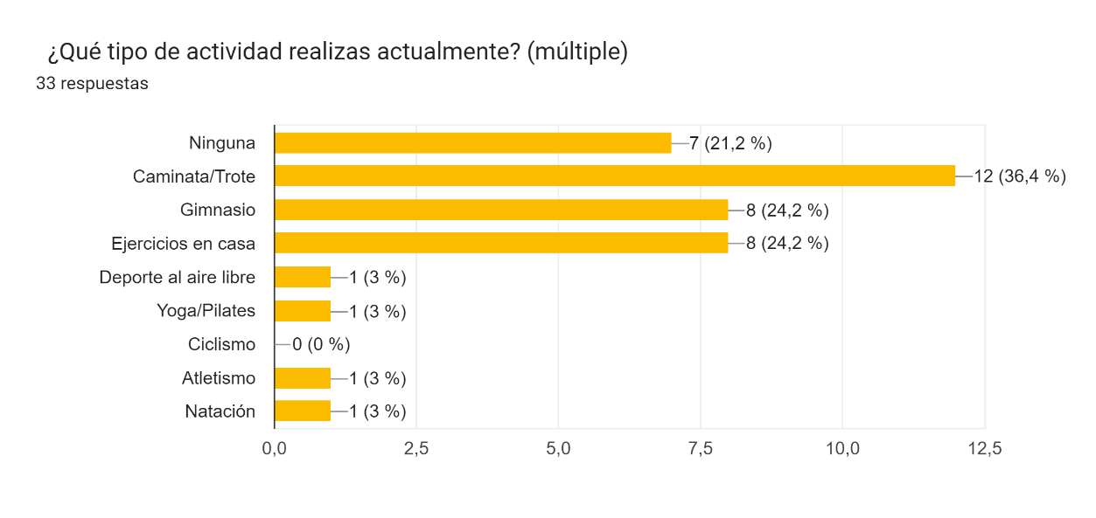
En relación con las aplicaciones existentes, la principal queja es la falta de personalización real. Los usuarios sienten que las apps no se ajustan a sus objetivos, tiempos o contexto cultural (por ejemplo, recetas más cercanas a la alimentación local). Esto indica que un gran diferencial competitivo será ofrecer planes personalizados apoyados en IA, recetas adaptadas a la dieta colombiana y opciones ajustables según el tiempo disponible.
Tabla 6. Imagen tomada del forms de Google de la encuesta.
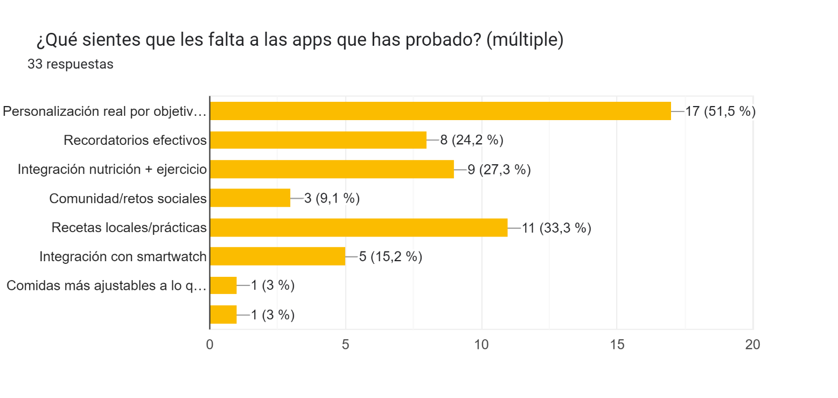
Además, cuando se preguntó qué funcionalidades priorizarían en una app que combine nutrición y ejercicio con IA, sobresalen los planes flexibles y personalizados, las recetas y videos prácticos,
la integración con dispositivos (smartwatch) y recordatorios inteligentes y los retos y comunidad.
Finalmente, aunque no todos están dispuestos a pagar, la mayoría mostró interés en un plan pago si incluye personalización sin anuncios, ubicando el rango de disposición de pago entre $9.900 y $14.900 COP mensuales para un segmento amplio, con un grupo menor dispuesto a pagar más de $40.000.

Tabla 7. Imagen tomada del forms de Google de la encuesta.
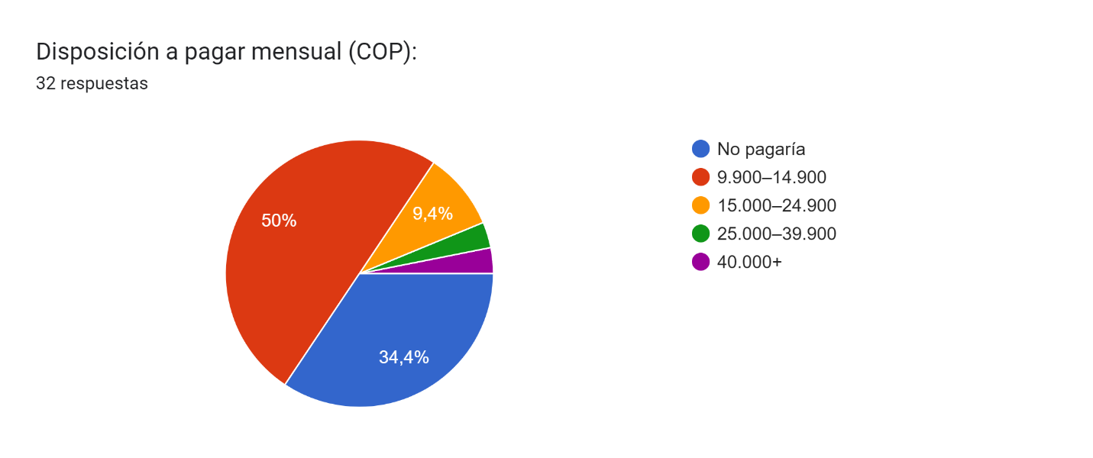

BENCHMARK
Para el presente análisis se tomó como referencia un benchmark de 10 aplicaciones que ya están en el mercado de nutrición y ejercicio: MyFitnessPal, Lifesum, Cronometer, YAZIO, Nike Training Club, Freeletics, 8fit, Strava, Fitbit y Noom. Estas plataformas fueron seleccionadas por su reconocimiento, amplia base de usuarios y diversidad en enfoques, desde el seguimiento de calorías y planes nutricionales, hasta rutinas de ejercicio guiadas, integración con dispositivos y modelos de gamificación.
El objetivo de este ejercicio es identificar qué funcionalidades ya están consolidadas en el mercado (“lo que sí”) y cuáles representan vacíos o áreas de oportunidad (“lo que no”) para el desarrollo de IberoFit, de manera que el proyecto pueda diferenciarse al ofrecer propuestas innovadoras.
Tabla 8. Benchmark de apps similares.
Después de tener los datos más relevantes para cada empresa en cada una de las columnas, se realiza una tabla comparativa en la cual colocamos los puntos fuertes de las que ya se encuentras en operación y las oportunidades o vacíos que podemos abordar desde IberoFit.
Las apps que actualmente están en el mercado destacan por su amplitud de funciones y comunidades activas, pero no logran personalización real adaptada al contexto local y laboral. Esto deja un espacio para que IberoFit se diferencie ofreciendo:
- Planes flexibles y accesibles para quienes tienen poco tiempo.
- Recetas locales y económicas ajustadas a hábitos colombianos.
- Rutinas cortas y pausas activas enfocadas en quienes trabajan frente a un computador.
- Modelo de precios accesible en COP, más realista para el mercado regional.
- Comunidad enfocada en bienestar integral, no solo en rendimiento deportivo.
Mapa de Empatía
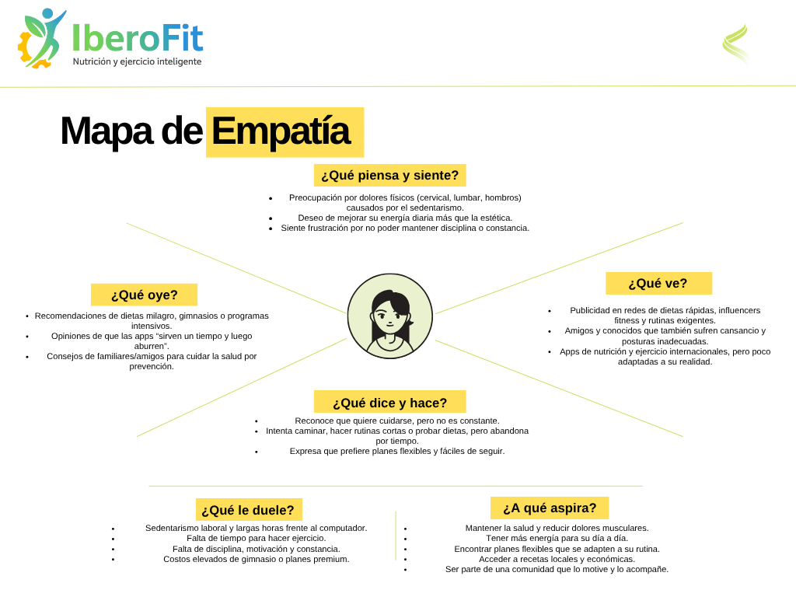

Planteamiento del problema
A partir de la fase de empatizar se identificaron necesidades y frustraciones recurrentes en personas que llevan un estilo de vida sedentario debido a largas jornadas frente al computador. Los usuarios reportan dolores frecuentes en la zona lumbar, cervical y dorsal, falta de tiempo para realizar rutinas largas, poca constancia en los hábitos y desmotivación frente a planes repetitivos o costosos.
Las entrevistas y encuestas evidenciaron que la mayoría busca planes cortos, flexibles y accesibles, enfocados más en salud y energía diaria que en la estética. Sin embargo, las aplicaciones existentes en el mercado no logran una personalización real, ya que sus rutinas y recomendaciones suelen ser genéricas, poco adaptadas al contexto cultural (por ejemplo, recetas ajustadas a la dieta local) y sin considerar la disponibilidad de tiempo ni los recursos del usuario.
Como resultado muchas personas abandonan rápidamente este tipo de aplicaciones volviendo a esta misma desmotivación y quedando dentro del problema con la percepción de que no hay alternativa alguna que realmente funcione.
Por lo tanto, el problema central radica en la falta de una solución digital que combine personalización, accesibilidad y motivación continua, capaz de adaptarse a los horarios, metas y condiciones reales de los usuarios, con el fin de promover hábitos sostenibles de nutrición y ejercicio.

Objetivos
Objetivo general
Analizar y diseñar la aplicación IberoFit siguiendo la metodología Design Thinking y herramientas ágiles, con el fin de estructurar una solución tecnológica que responda a la necesidad de planes personalizados de nutrición y ejercicio para personas con estilos de vida sedentarios.
Objetivos específicos
- Identificar y documentar las necesidades, expectativas y problemas de los usuarios a partir de la información recolectada en entrevistas, encuestas y análisis de aplicaciones existentes.
- Formular de manera clara el planteamiento del problema y el punto de vista del usuario (POV) como base para la propuesta de solución.
- Establecer los requerimientos funcionales y no funcionales que orienten el diseño de la aplicación.
- Proponer y evaluar ideas de solución que respondan a las necesidades detectadas, priorizando aquellas más viables y alineadas al contexto del proyecto.
- Elaborar modelos de análisis y diseño que representen la estructura, comportamiento e interacción del sistema.
- Diseñar prototipos de baja y alta fidelidad que permitan validar la propuesta de manera visual y práctica.
- Realizar pruebas de usabilidad sobre los prototipos para verificar la adecuación de la solución frente a las necesidades de los usuarios.
- Entregar una versión beta navegable del prototipo de uno de los módulos que muestre la interacción entre las principales funcionalidades definidas.

Alcance
- Definición del problema central, objetivos y punto de vista del usuario (POV) a partir de hallazgos de entrevistas, encuestas y benchmark.
- Identificación y documentación de requerimientos funcionales y no funcionales del sistema.
- Construcción de la matriz de riesgos y delimitación del alcance académico del proyecto.
- Generación de ideas y propuestas de solución que respondan al problema identificado.
- Elaboración de modelos de análisis y diseño (diagramas de casos de uso, clases, despliegue, flujos de interacción, entre otros).
- Desarrollo de prototipos de baja y alta fidelidad de la aplicación IberoFit.
- Realización de pruebas iniciales de usabilidad para validar las propuestas de diseño.
- Entrega de una versión beta navegable del prototipo que muestre la interacción entre las principales funcionalidades.

Exclusiones
- No se realizará el desarrollo completo de la aplicación ni su despliegue en un entorno productivo.
- No se abordará la infraestructura técnica final.

Sintetizar hallazgos
A partir de la fase de empatizar (entrevistas, encuestas y benchmark), se identificaron los siguientes temas recurrentes que resumen las necesidades, barreras y motivaciones de los usuarios:

Redactar POV del problema
Las personas que trabajan largas jornadas frente a un computador necesitan planes cortos, flexibles y personalizados de nutrición y ejercicio, porque las aplicaciones actuales son genéricas, poco accesibles y no se ajustan a su contexto cultural ni a su tiempo disponible, lo que genera abandono y frustración.

Matriz de Riesgos

Metodología Ágil
Para este proyecto se selecciono la metodología Kamban ya que esta permite visualizar el flujo de trabajo y organizar las tareas de una forma clara, en este caso al trabajar de forma individual me ayuda a mantener un orden más adecuado con las tareas listas y las tareas faltantes ya que el proyecto requiere iteraciones cortas, flexibilidad ya que en ocasiones se pueden agregar pequeñas tareas faltantes y el poder priorizar las tareas que se requieran, además que me permite visualizar el avance en tiempo real.
El tablero es realizado en Jira donde estoy manejando 5 columnas de la siguiente forma:
BACKLOG, TO DO, IN PROGRESS, REVIEW Y DONE, esto nos facilita el control de avance, pendientes, priorización y al adaptación en tiempo real a eventualidades.
Enlace del tablero: https://estudiante-team-bvxaffzk.atlassian.net/jira/software/projects/KAN/boards/1?atlOrigin=eyJpIjoiOWZkYzg2MTA4ZjFkNDlhMmFiMTJmNWE0MTVmZGIzYjQiLCJwIjoiaiJ9

Conclusiones

Referencias Bibliográficas

